# Doel van deze opgave

Na het uitvoeren van deze opgave ben je in staat om de meest voorkomende String manipulaties toe te passen en te programmeren in Java.

# Situatiebeschrijving

Het vertrekpunt voor deze opgave is het ons bekende programma uit de voorgaande opgaven.

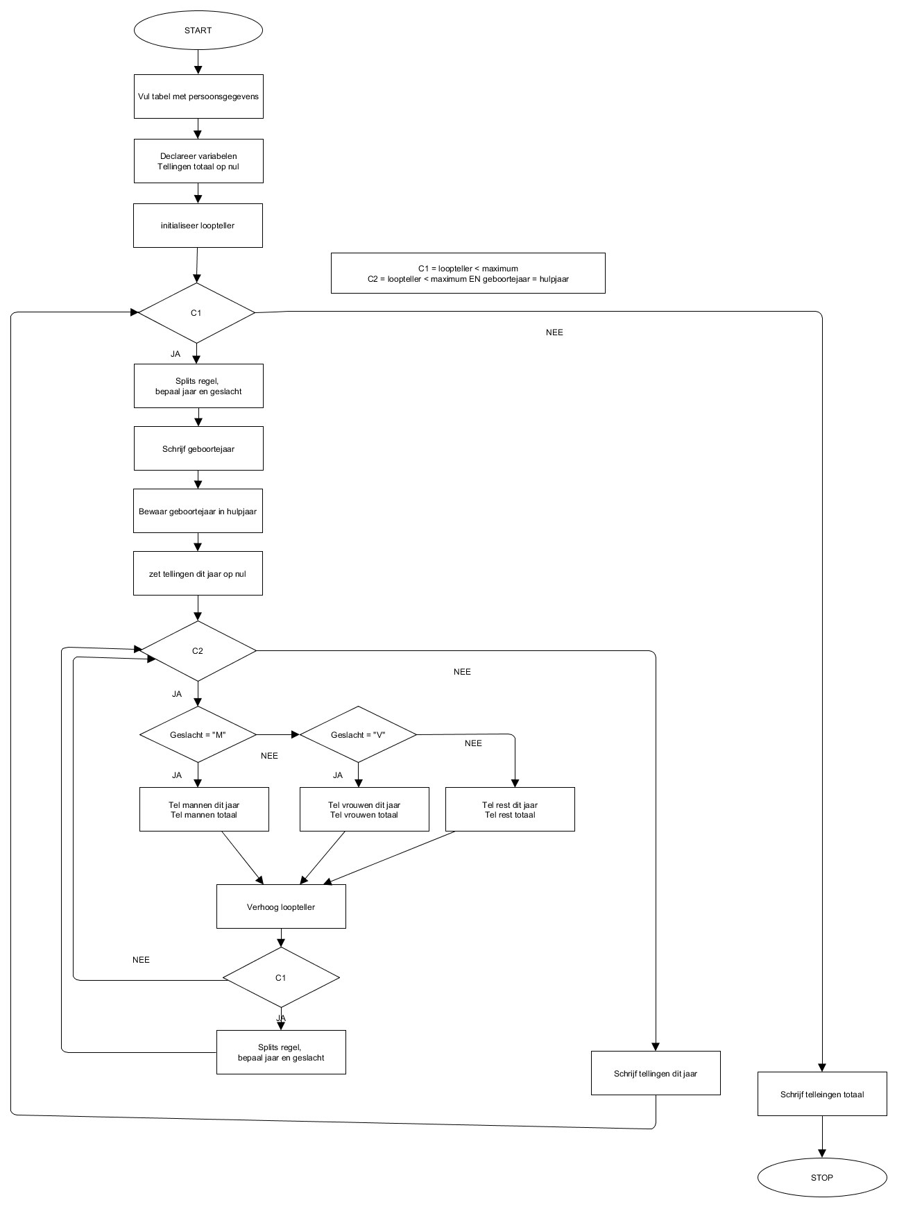

Het stroomdiagram op de volgende punten aangepast:

De gegevens voor *geboortejaar* en *geslacht* en andere persoonsgegevens zijn nu opgenomen in één array persoon. In de array persoon zijn de persoonsgegevens van één persoon in één String opgenomen. De gegevens (zie tabel) worden onderling gescheiden door een puntkomma (;) de zogeheten separator.

Voor het initiëren van de variabelen *geboortejaar* en *geslacht* wordt de functie leesVeld gebruikt. Inputvariabelen van deze functie zijn ondermeer de array persoon en de index.

Onderstaande tabel vermeldt welke gegevens de array persoon bevat.

|  |
| --- |
| **persoon** |
| 24-08-1954;V; Dijk, van;Maria |
| 02-03-1958;M; Groot, de;Jacob |
| 17-06-1958;V; Winters;Felicia |
| 12-01-1963;m; Swinkels;Mark |
| 31-07-1963;v;Deutekom, van ;Lilian |
| 05-11-1963;V; Jacht, van der ;Jolanda |
| 19-08-1964;?; Puffelen,van; |
| 22-05-1970;v; Dietvorst;Wilma |
| 01-06-1970;v; Boogerts,den;Ester |
| 19-09-1970;m; Konincks;Sven |

De opgave is:

Programmeer het programmaontwerp in Java. Je kunt daarbij de programmacode van de uitwerking van de vorige opgave gebruiken en aanpassen. Het volgende moet in het programma worden gerealiseerd:

Het programma moet hetzelfde resultaat geven als het programma uit de vorige opgave.

In het kort: op het beeldscherm per regel tonen van het geboortejaar met het bijbehorend aantal mannen en aantal vrouwen en vervolgens afsluiten met een regel waarin het totaal aantal personen, totaal aantal mannen en totaal aantal vrouwen staat vermeld.

Maak gebruik van de array persoon en initieer deze met de opgegeven waarden zoals die zijn vermeld in eerder vermelde tabel.

Zoek uit wat de functie split voor je kan doen

In het select-instructieblok mogen naast de else-tak slechts twee case-takken worden opgenomen waarbij elke case slechts gebruik maakt van één constante waarde.